|  |
| --- |
|  |
| 아키텍처 설명서 |
|  |

|  |
| --- |
| 유승현 |

목차

**1.** **운영/DR Infra 구성도** 2

**2.** **소프트웨어 구성도** 3

# **운영/DR Infra 구성도**

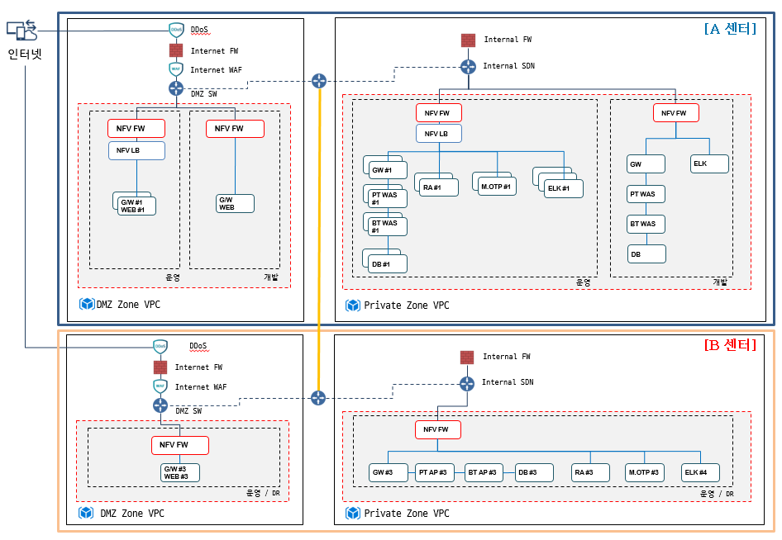

* 금융권의 요구사항인 2Km 이상 떨어진 DR 구성으로 Private Cloud 의 A/B 센터를 이용하여 B 센터의 경우 비용 최소화를 위해 평상시 Data 복제를 위한 최소 Core 로 유지. 재난 상황 발생시 VM Restart 하며 운영 Core로 변경 됨. (DB 는 Realtime 복제 되며, Web/AP File Data는 일별 정기 복제 됨 – 향후 별도 realtime storage 복제 솔루션 권고)
* 금융감독원 망 분리 요건에 따라 DMZ/내부망, 운영/개발 망 분리 함.
* Web, WAS(AP) 등은 LB를 이용해 Active-Active로 트래픽 분산 및 이중화 구성하였으며, DB 의 경우 VIP로 Active-Stanby 구성. ELK, Redis 의 경우 quorum 을 위해 3중화 구성. (DR 은 고객의 비용 고려 요청으로 모두 Single 구성 함)
* RA 및 Mobile OTP 등 외부 솔루션 서버의 경우 각 이중화 요건 및 요구 사항을 고려 하여 구성.
* 재난 상황 발생 시 DR 전환은 수동 전환 하며, DNS의 경우 Sync 최대 3시간 필요 (일반적으로 국내 1시간 내외 – 향후 GSLB를 사용 권고)

# **소프트웨어 구성도**

1) Front, Gateway

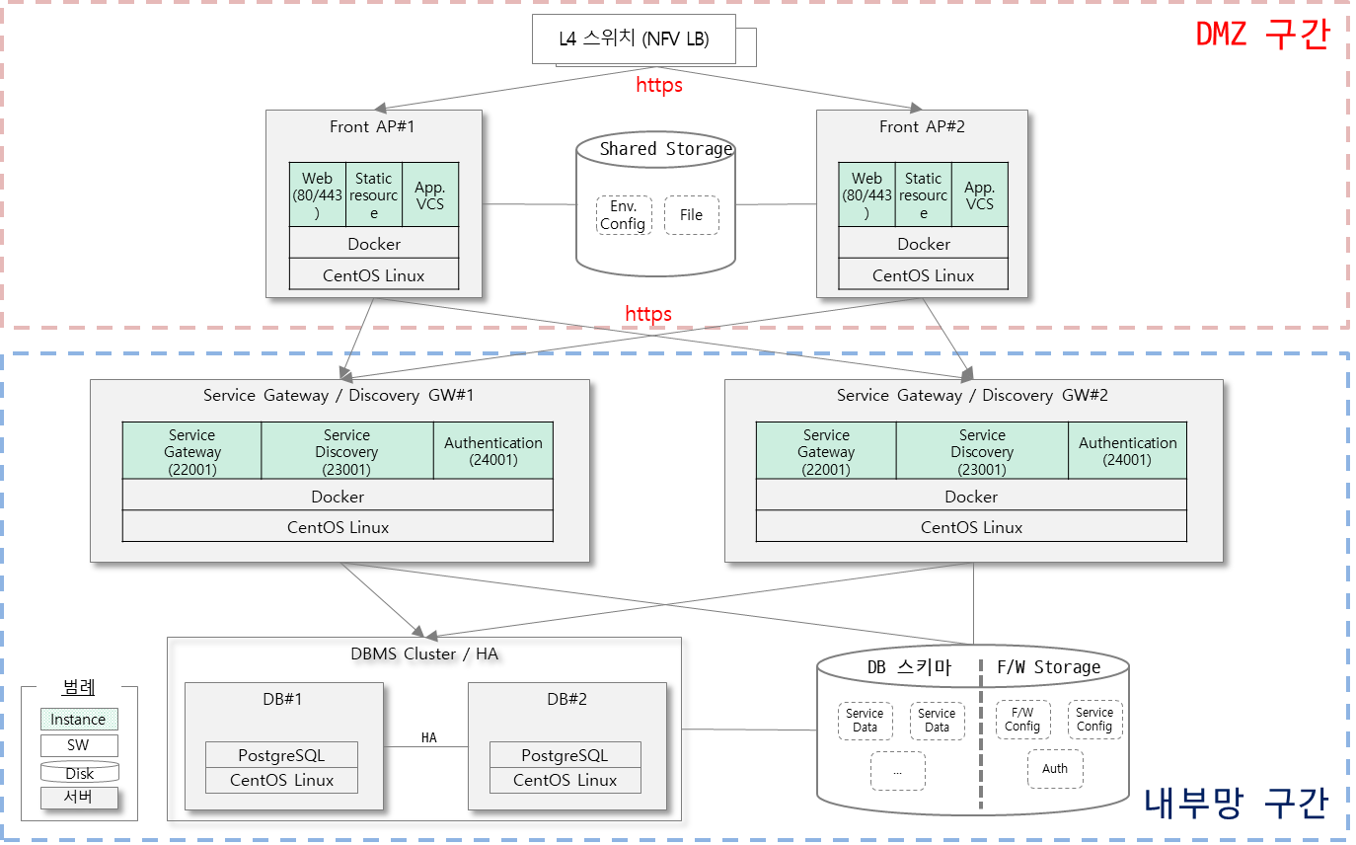

- 외부/내부 모든 Instance의 거래는 고객 요건으로 SSL 통신을 기본으로 함. DB 경우는 예외.

- 기존 고객의 여러가지 Service들이 있으나 비용 문제 및 자원 제한이 있어 격리 관리 차원에서 Container로 Service를 분할 하여 관리 함.

- Service Gateway/Discovery 는 Netfilx OSS (Zuul, Eureka)로 구현. AP 상의 Service 들은 모두 Eureka에 등록되며 Zuul을 통하여 상호 Restful API 방식으로 호출 및 통신 함.

- DBMS는 PostgreSQL를 이용하며 VIP 및 Replication으로 HA 2중화 구성 하였으며, DR로 Realtime Replication 구성.

- LB를 Active-Active 구성한 Web, AP의 Shared Storage는 NAS로 구성 함.

2) Gateway, PT, BT

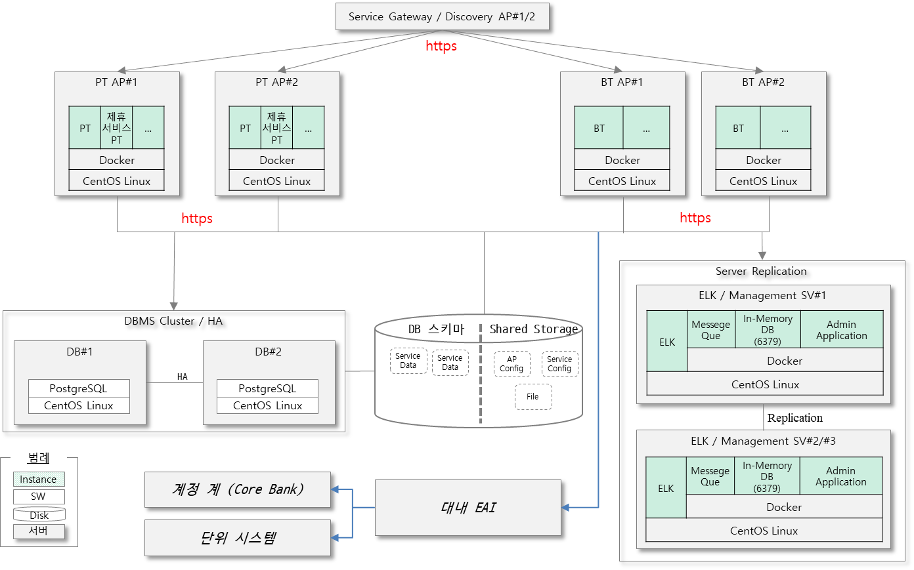

* AP는 Presentation Tier (PT), Business Tier (BT)로 분리 하여 Banking에 공통적으로 필요한 Service는 BT에 구현하며 View 또는 개별 Service는 PT 에 구현 함.
* PT, BT 모두 대내 EAI 와 연결 하여 Core Bank 및 단위 시스템과 연결 함.
* AP의 Session 처리는 In-Memory DB (Redis)를 사용하여 관리하며 Redis Sentinel을 이용하여 3중화 구성 함.
* DB Data 및 Storage Data중 개인정보 관련은 암호화 솔루션을 이용하여 암호화 함.
* ELK를 이용하여 Web, AP, OS Log 취합하며 저장 되는 Log중 개인정보 관련 식별 및 복호화 불가능 하도록 Masking 처리 함.